CRT - monitor

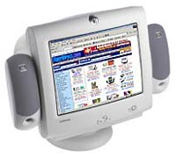
Skratka CRT znamená "Cathode Ray Tube", teda katódová obrazovka. Je to typ tzv. klasického "veľkého" monitora.
Pri tomto type je obrazovka v podstate veľká elektrónka. Je to teda vzduchoprázdna banka, ktorá je z jednej strany rozšírená do plochy obrazovky - tá predstavuje anódu, na druhom konci je úzka valcová časť s emitorom elektrónov (tzv. elektrónové delo) - tento emitor funguje ako katóda elektrónky resp. obrazovky.
Na obrazovku je z vnútornej strany nanesený luminofor - materiál, ktorý sa rozsvieti po dopade elektrónového lúča. Lúč postupne prechádza po obrazovke a rozsvecuje luminoforové body. Luminofor nie je na obrazovke nanesený rovnomerne, ale tvorí raster. Výsledný obraz je teda poskladaný z veľkého množstva postupne zasvietených a pomaly zhasínajúcich bodov.

